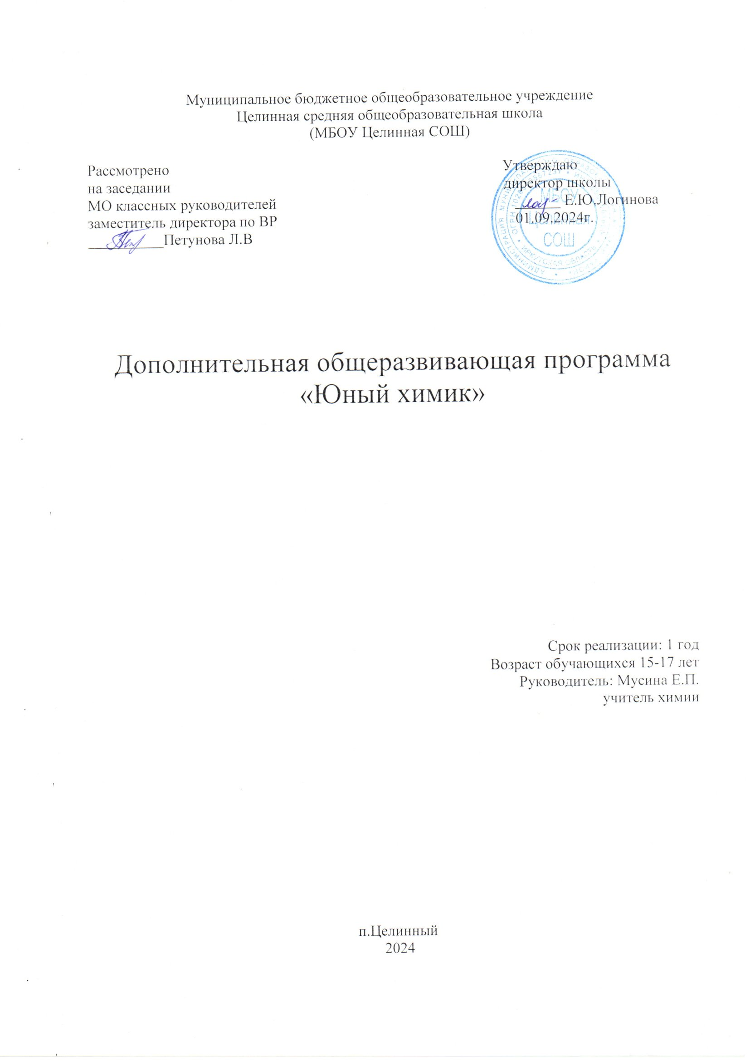

**Пояснительная записка**

Программа кружка «Юный химик» ориентирована на учащихся 10-11-х классов. Содержание программы знакомит учеников с характеристикой веществ, окружающих нас в быту: вода, поваренная соль, веществами, из которых сделаны посуда, спички, карандаши, бумага и т.п. Данный курс не только расширяет кругозор учащихся, но и раскрывает материальные основы окружающего мира, даёт химическую картину природы.

Программа кружка «Юный химик» объемом ***28  часов*** ориентирована на учащихся 10-11-х классов (15-17 лет) с учетом возрастных особенностей детей, имеет **естественно-научную направленность**.

**Актуальность** программы вызвана значимостью рассматриваемых экологических представлений и проблем, которые ставит перед нами сама жизнь, она дает возможность учащимся заниматься самостоятельной, познавательной и практической деятельностью по вопросам здоровья и охраны окружающей среды.

**Педагогическая целесообразность**: химия, как наука, занимая одно из центральных положений в естествознании, составляет основу для формирования научного мировоззрения. Химические знания необходимы каждому человеку, они определяют рациональное поведение человека в окружающей среде, необходимы в повседневной жизни.

**Отличительные особенности**: по данной программе дети имеют возможность не только совершенствовать умения применять знания о химических веществах в своей повседневной жизни, самостоятельно применять приобретенные знания, но и получат знания в области естествознания, медицины, анатомии и физиологии человека. Курс информирует о необходимых веществах и материалах, обеспечивающих комфортность жизни человека, помогает разобраться в обширном ассортименте товаров бытовой химии.

Содержание программы знакомит учеников с характеристикой веществ, окружающих нас в быту: вода, поваренная соль, веществами, из которых сделаны посуда, спички, карандаши, бумага и т. п. Эти вещества, несмотря на свою тривиальность, имеют интересную историю и необычные свойства. Данный курс не только существенно расширяет кругозор учащихся, но и предоставляет возможность интеграции в национальную и мировую культуру, раскрывает материальные основы окружающего мира, дает химическую картину природы.

***Цели и задачи*** программы:

* расширение и углубление знаний учащихся по химии;
* развитие познавательных интересов и способностей, повышение творческой  активности, расширение кругозора знаний об окружающем мире;
* формирование и закрепление полученных умений и навыков при демонстрации и проведении практических работ;
* изучить характеристику веществ, используемых человеком, их классификацию, происхождение, номенклатуру, получение, применение, свойства;
* научить грамотно и безопасно обращаться с веществами;
* научно обосновать важность ведения здорового образа жизни,  развивать интерес к предмету;
* развитие учебной мотивации школьников на выбор профессии.

В программе используются следующие формы организации образовательного процесса: проведение химических опытов, чтение химической научно – популярной литературы, подготовка рефератов, создание презентаций, выполнение экспериментальных работ, творческая работа по конструированию и моделированию. Реализация программы осуществляется на основе межпредметных связей химии, биологии, физики, экологии.

**Содержание программы**

***Вводное занятие  (1 ч.)***

 Цели и назначение кружка, знакомство с оборудованием рабочего места.

Значимость химических знаний в повседневной жизни человека, представление об основном методе науки – эксперименте.

***Тема 1.* *Ознакомление с кабинетом химии и изучение правил техники безопасности (1 ч.)***

Основные требования к учащимся (ТБ). Правила безопасной работы в кабинете химии, изучение правил техники безопасности и оказания первой помощи, использование противопожарных средств защиты.

*Базовые понятия:*правила техники безопасности.

*Базовые умения*: оказание первой помощи, использование противопожарных средств защиты.

***Тема 2****.* ***Знакомство с лабораторным оборудованием (1 ч.)***

Знакомство с раздаточным оборудованием для практических и лабораторных работ.

*Базовые понятия:* лабораторное оборудование.

*Базовые умения*: навыки работы с химическими реактивами и лабораторным оборудованием, использование по назначению химического лабораторного оборудования.

***Тема 3.* *Приготовление растворов в химической лаборатории и в быту (3ч.)***

Вода в масштабе планеты. Физические свойства, парадоксы воды. Строение молекулы. Круговорот воды в природе. Экологическая проблема чистой воды. Ознакомление учащихся с процессом растворения веществ. Насыщенные и пересыщенные растворы. Приготовление растворов и использование их в жизни.

*Базовые понятия:*раствор, насыщенные и перенасыщенные растворы.

*Базовые умения*: приготовление растворов и использование их в жизни.

*Демонстрации:* 1.образцы солей. 2. Просмотр фрагмента фильма ВВС «Тайна живой воды».

* *Практическая работа №1.* *Приготовление насыщенных и перенасыщенных растворов. Составление и использование графиков растворимости.*

*.*

***Тема 4. Ядовитые соли и работа с ними (2 ч.)***

Ядовитые вещества в жизни человека. Как можно себе помочь при отравлении солями тяжелых металлов.

*Базовые понятия:*ядовитые соли (цианид, соли кадмия и т.д.).

*Базовые умения*: первая помощь при отравлениях ядовитыми солями.

*Демонстрации:* образцы солей.

* *Практическая работа №2. Осаждение тяжелых ионов с помощью химических реактивов.*

***Тема5.* *Химия и пища (4 ч.)***

Поваренная соль. Роль NaCl в обмене веществ, солевой баланс. Очистка NaCl от примесей. «Продуктовая этикетка», пищевые добавки, нитраты в пище человека. Значение возможных загрязнителей пищи. Как правильно соблюдать диету? Влияние на организм белков, жиров, углеводов. Витамины: как грамотно их принимать. «В здоровом теле – здоровый дух».

*Базовые понятия*: краситель, консерванты, антиоксиданты, эмульгаторы, ароматизаторы, актифламинги; обмен веществ в организме, диета.

*Базовые умения*: расшифровывать коды веществ, классифицировать их, записать формулы; выявлять продукты с запрещенными в РФ добавками; определять  безопасность продуктов (по нитратам); выбрать полезный витаминный комплекс в аптеке;  рассчитать суточный рацион питания, познакомить с мерами профилактики загрязнения пищевых продуктов.

*Демонстрации:* образцы солей, употребляемых в пищевой промышленности, разложение карбоната аммония, денатурация белка.

* *Практическая работа* *№3. Гашение соды.*

***Тема 6.* *Химия в быту(7 ч.)***

 Ознакомление с видами бытовых химикатов. Использование химических материалов для ремонта квартир. Разновидности моющих средств. Влияние вредных факторов на зубную эмаль. Вещества, используемые для окрашивания волос, дезодорантов и косметических средств. Современные лаки.

Спички. История изобретения спичек.

Бумага. От пергамента и шёлковых книг до наших дней.

Стекло. Из истории стеклоделия. Виды декоративной обработки стекла.

Керамика. Виды керамики. История фарфора.

*Базовые понятия*: детергенты, гидрофильная и гидрофобная части ПАВ, оптические отбеливатели, парфюмерная добавка.

*Базовые умения*:  расшифровка международных символов, обозначающих условия по уходу за текстильными изделиями; экспертиза зубной пасты «Бленд-а-мед», чистящего порошка «Комет», чистящего средства «Окноль».

*Демонстрация:* образцы средств ухода за зубами, декоративной косметики.

* *Практическая работа №4. Выведение пятен ржавчины, чернил, жира.*

***Тема 7.*** ***Химия лекарств (4 ч.)***

Лекарства и яды в древности. Антибиотики и сильнодействующие лекарственные препараты. Классификация и спектр действия на организм человека. Аспирин: за и против. Исследование лекарственных препаратов (антидепрессанты). Понятие о фитотерапии.

*Базовые понятия*: лекарственный препарат, антибиотики; антидепрессанты и их влияние на организм человека; дозировка, показания, противопоказания, качественная реакция, профилактика гриппа и ОРЗ.

*Базовые умения*: экспериментально определять качественный состав седативных препаратов.

*Демонстрации:* образцы лекарственных препаратов, в том числе сильнодействующих и седативных.

***Тема 8.***  ***Влияние вредных привычек на организм человека (4 ч.)***

Токсическое действие этанола на организм человека. Курить – здоровью вредить! Наркомания – опасное пристрастие.

*Базовые понятия*: наркомания, токсикомания, алкоголизм, табакокурение, отравления, разрушение организма, денатурация белка.

*Базовые умения*: поставить лабораторный эксперимент по токсическому действию этанола на белок; моделировать последствия токсического действия веществ на организм, орган, ткань, клетку.

* *Практическая работа* *№5. Действие этанола на белок.*

**Учебно-тематический план**

|  |  |  |  |  |
| --- | --- | --- | --- | --- |
| *№*  *п/п* | *наименование темы* | *количество  часов* | *из них* |  |
|  |  |  | *теория* | *практика* |
| 1 | Вводное занятие | 1 | 1 | - |
| 2 | Ознакомление с кабинетом химии и изучение правил техники безопасности | 1 | 1 | - |
| 3 | Знакомство с лабораторным оборудованием | 1 | 1 | - |
| 4 | Приготовление растворов в химической лаборатории и в быту | 3 | 2 | 2 |
| 5 | Ядовитые соли и работа с ними | 2 | 1 | 1 |
| 6 | Химия и пища | 4 | 2 | 2 |
| 7 | Химия в быту | 7 | 5 | 1 |
| 8 | Химия лекарств | 5 | 4 | 1 |
| 9 | Влияние вредных привычек на организм человека | 4 | 3 | 1 |
|  | Итого: | ***28 ч*** | ***20ч*** | ***8ч*** |

**Требования к уровню подготовки учащихся**

В ходе освоения курса учащиеся должны

***знать/понимать:***

* правила безопасной работы в кабинете химии;
* правила обращения с веществами;
* правила работы с лабораторным оборудованием;
* порядок организации рабочего места.

***уметь:***

* выполнять несложные химические опыты, пользоваться химической посудой, реактивами, нагревательными приборами;
* оказывать  меры первой помощи;
* определять цель, выделять объект исследования;
* наблюдать и изучать явления и свойства;
* описывать результаты наблюдений;
* создавать необходимые приборы;
* представлять результаты исследований в виде таблиц и графиков;
* составлять отчет;
* делать выводы;
* обсуждать результаты эксперимента, участвовать в дискуссии, уверенно держать себя во время выступления, использовать различные средства наглядности при выступлении;
* осуществлять проектную деятельность.

***использовать приобретенные знания и умения в практической деятельности и повседневной жизни***для:

* для объяснения химических явлений, происходящих в природе и быту;
* экологически грамотного поведения в окружающей среде;
* безопасного обращения с горючими и токсичными веществами,  
  лабораторным оборудованием;
* формирования  высокой культуры отношения к природе;
* критической  оценки достоверности  химической  информации,  
  поступающей из разных источников.

**Календарно-тематический план**

|  |  |  |  |  |
| --- | --- | --- | --- | --- |
| *№*  *п/п* | *дата* |  | *Тематика занятий* | *час* |
|  | *план* | *факт* |  |  |
| ***Вводное занятие  (1 ч.)*** |  |  |  |  |
| 1 |  |  | Химические знания в повседневной жизни человека | 1 |
| ***Тема 1.* *Ознакомление с кабинетом химии и изучение правил техники безопасности (1 ч.)*** |  |  |  |  |
| 2 |  |  | Изучение правил техники безопасности | 1 |
| ***Тема 2****.* ***Знакомство с лабораторным оборудованием (1 ч.)*** |  |  |  |  |
| 3 |  |  | Знакомство с раздаточным оборудованием для практических и лабораторных работ. | 1 |
| ***Тема 3.* *Приготовление растворов в химической лаборатории и в быту (3 ч.)*** |  |  |  |  |
| 4 |  |  | Вода в масштабе планеты. | 1 |
| 5 |  |  | Экологическая проблема чистой воды. | 1 |
| 6 |  |  | Практическая работа №1. Приготовление насыщенных и перенасыщенных  растворов.  Составление и использование графиков растворимости. | 1 |
| ***Тема 4. Ядовитые соли и работа с ними (2 ч.)*** |  |  |  |  |
| 7 |  |  | Ядовитые вещества в жизни человека | 1 |
| 8 |  |  | Практическая работа №3.  Осаждение тяжелых ионов с помощью химических реактивов. | 1 |
| ***Тема5.* *Химия и пища (4 ч.)*** |  |  |  |  |
| 9 |  |  | Поваренная соль, ее роль в обмене веществ; солевой баланс. | 1 |
| 10 |  |  | Влияние на организм белков, жиров, углеводов. | 1 |
| 11 |  |  | Витамины: как грамотно их принимать | 2 |
| 12 |  |  | Практическая работа №4.   Гашение соды. | 1 |
| ***Тема 6.* *Химия в быту (7 ч.)*** |  |  |  |  |
| 13 |  |  | Виды бытовых химикатов | 1 |
| 14 |  |  | Разновидности моющих средств | 1 |
| 15 |  |  | Спички и бумага: от истории изобретения до наших дней | 1 |
| 16 |  |  | История стеклоделия. | 1 |
| 17 |  |  | Керамика: от истории изобретения до наших дней | 1 |
| 18 |  |  | Химия и косметические средства | 1 |
| 19 |  |  | Практическая работа №6.  Выведение пятен ржавчины, чернил, жира | 1 |
| ***Тема 7.*** ***Химия лекарств (4 ч.)*** |  |  |  |  |
| 20 |  |  | Лекарства и яды в древности | 1 |
| 21 |  |  | Аспирин: за и против. | 1 |
| 22 - 23 |  |  | Понятие о фитотерапии | 2 |
| ***Тема 8.***  ***Влияние вредных привычек на организм человека (4 ч.)*** |  |  |  |  |
| 24 |  |  | Курить – здоровью вредить! | 1 |
| 25-26 |  |  | Алкоголизм и наркомания – опасное пристрастие. | 2 |
| 27 |  |  | Практическая работа №8.  Действие этанола на белок. | 1 |
| ***Итоговое занятие (1ч.)*** |  |  |  |  |
| 28 |  |  | Защита исследовательских работ | 1 |
|  | Итого: | ***28ч*** |  |  |

**Приложение**

***Примерные темы для подготовки сообщений.***

1. Чудесный мир бумаги.
2. Много ли соли в солонках страны?
3. «Соляные бунты» в России.
4. Физиологический раствор в медицинской практике.
5. Имеет ли вода память?
6. Влажность воздуха и самочувствие человека.
7. Выводим пятна со страниц книги.
8. Синтетическая бумага — альтернатива целлюлозной бумаге.
9. История бумажных денег.
10. Вода в космосе.

***Примерные темы исследовательских работ (проектов, рефератов)***

1. Очистные сооружения городского водоканала .
2. История спички.
3. Экологические проблемы акватории Татарстана.
4. Бумага — материальный носитель различных видов искусства

         (презентация в программе Power Point). **Учебно-методическое обеспечение**

Список литературы

***для учащихся***:

1. Аликберова Л. Занимательная химия: Книга для учащихся, учителей и родителей.- М.: АСТ-ПРЕСС, 1999г.
2. Здешнева Г.Ф., Мирзабекова М.А., Прус Н.Н. Классификация неорганических соединений, 8 класс.- М.: Чистые пруды, 2006г.
3. Муллинс Т. Химия загрязнения воды//Химия окружающей среды. М.: Химия,1982. С.276-345.

***для учителя:***

1. Валединская О.Р. Экологическая химия азота. – М.: Чистые пруды, 2006.- 36с.
2. Глинка Н.Л. Общая химия: Учебное пособие для вузов.- Л.: Химия, 1985г
3. Пак М. Алгоритмы в обучении химии: Кн. для учителя.- М.: Просвещение, 1993.- 76с.
4. Муллинс Т. Химия загрязнения воды//Химия окружающей среды. М.: Химия,1982. С.276-345.
5. Популярный энциклопедический иллюстрированный словарь. Европедия. – М.:ОЛМА-ПРЕСС, 2004.- 1168с., ил

Ресурсы интернета:   [http://school-collection.edu.ru/](https://www.google.com/url?q=http://school-collection.edu.ru/&sa=D&ust=1480473959647000&usg=AFQjCNHXsK2hviCPXtNyMO9VDt0q2FSWMw)

[http://www.xumuk.ru/](https://www.google.com/url?q=http://www.xumuk.ru/&sa=D&ust=1480473959648000&usg=AFQjCNGJNPd2eAC1t2XriH01iVZcLXQg2g)

[http://www.openclass.ru/](https://www.google.com/url?q=http://www.openclass.ru/&sa=D&ust=1480473959649000&usg=AFQjCNFByypdksJRYvdQisPsCBW3MSK6jg)

[http://www.vokrugsveta.ru/](https://www.google.com/url?q=http://www.vokrugsveta.ru/&sa=D&ust=1480473959650000&usg=AFQjCNHSFkoPuSAbT00YlrbUceYNyFZylw)

[http://ru.wikipedia.org/wiki/](https://www.google.com/url?q=http://ru.wikipedia.org/wiki/&sa=D&ust=1480473959651000&usg=AFQjCNF_yOOgmcfUeJMMiVOXmXdRPs6fiA)